**Nauka pływania dla dzieci Kraków w Mali Nurkowie**

**Nauka pływania dla dzieci Kraków to doskonały sposób na spędzenie czasu ze swoim dzieckiem w aktywny sposób. Sprawdź szkołę Mali Nurkowie.**

**Pływanie dla najmłodszych**

Jedną z umiejętności, którą każdy rodzic chce przekazać swojemu dziecku jest pływanie. Obecnie już w niewielu szkołach prowadzone są obowiązkowe zajęcia dla uczniów na basenie, dlatego też to na barkach rodziców pozostaje nauczyć dzieci różnych styli pływania a także przezwyciężyć ich strach do wody. Jest także inna alternatywa. **Nauka pływania dla dzieci Kraków** odbywająca się w szkole pływania Mali Nurkowie.

**Nauka plywania dla dzieci Kraków - zalety tego rozwiązania**

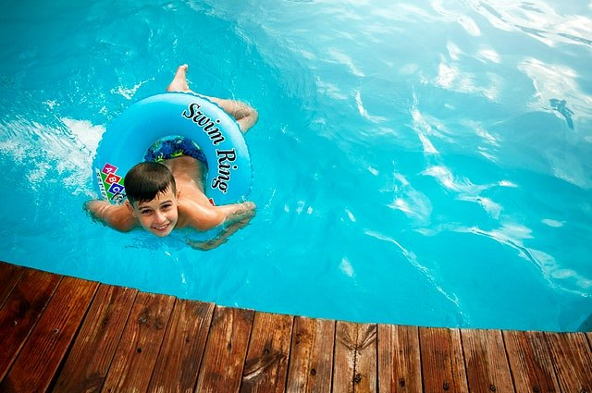

Jakie są zalety zapisania dziecka na zajęcia pływania? Jest ich mnóstwo. Jeśli już od pierwszych miesięcy życia chcemy zaszczpić w dziecku wodnego bakcyla, Mali Nurkowie oferują zajęcia dla noworodów oraz ich rodziców. [Nauka pływania dla dzieci Kraków](https://www.malinurkowie.pl/) odbywa się także dla starszych dzieciaków, w wieku wczesnoszkolnym oraz szkolnym czy przedszkolnym. Jeśli chcesz by Twoje dziecko nie bało się wody a podczas letnich wakacji chętnie spędzało czas uprawiając wodne sporty, warto pomyśleć o tym już w jego lub jej najmłodszych latach. Sprawdź w związku z tym usługi oferowane przez szkołę pływania Mali Nurkowie.